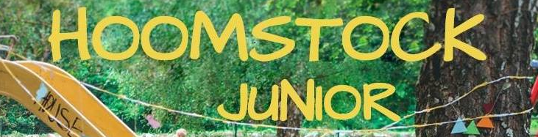
Natječaj za festival
Organizacijski odbor trećega dječjeg festivala pop rock glazbe HOOMSTOCK JUNIOR raspisuje natječaj za odabir izvođača i skladbi koje će biti izvedene 4.7.2019. godine u Humu na Sutli.
Uvjeti natječaja:
- Na natječaj se mogu javiti djeca pojedinci osnovnoškolskog uzrasta (od 1. do 8. razreda) i bendovi istog uzrasta iz Krapinsko-zagorske županije, Rogatca i Rogaške Slatine.
- Pojedinac ili bend sam odabire jednu skladbu koju će na festivalu izvesti uz matricu ili prateći bend. (Organizator ne osigurava prateći bend, već je obveza izvođača pojedinca osigurati ga ako to želi.)
- Izvođač može skladbu izvesti uz samostalnu pratnju na nekom instrumentu ili uz pomoć korepetitora.
- Skladbe moraju biti isključivo pop rock temtike, bilo domaće ili strane.
- Skladbe mogu biti već izvedene, ali i autorske, koje jesu ili još nisu snimljene i javno izvedene.
- Za sve prijavljene kandidate, po završetku natječaja, bit će organizirana audicija na kojoj će žiri odabrati one koji će nastupiti na festivalu. Organizatori festivala obavijestit će sve prijavljene izvođače o terminu održavanja audicija.
- Festival je natjecateljskog tipa te će organizator osigurati nagradu žirija, nagradu za najbolju izvedbu i nagradu za najbolji scenski nastup.
- Pojedinac ili bend trebaju popuniti prijavnicu s osnovnim podacima te je zaključno s 15.5.2019. poslati na adresu:
Općina Hum na Sutli
Hum na Sutli 175
49 231 Hum na Sutli
s naznakom „Za festival Hoomstock Junior“,
na email hoomstock.jr@gmail.com
ili u inbox Facebook stranice https://web.facebook.com/hoomstockjr.
PRIJAVNICA JE DOSTUPNA NA INTERNETSKOJ STRANICI OPĆINE HUM NA SUTLI www.humnasutli.hr I NA FACEBOOK STRANICI https://web.facebook.com/hoomstockjr.

Organizacijski odbor HOOMSTOCK JUNIORA 2019.

